Dragi učenici i profesori Gimnazije Andrije Mohorovičića Rijeka, nadam se da ste svi dobro unatoč trenutnoj situaciji i da se uspješno snalazite u nastavi na daljinu. Naravno, školska knjižnica je zatvorena, ali baš kao i prije, želim vas i dalje obavještavati o novostima, a osim toga, pripremila sam vam nekoliko linkova koji bi vam mogli pomoći pri učenju.

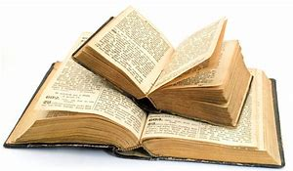

- GRADSKA KNJIŽNICA RIJEKA:

https://gkr.hr/

- NACIONALNA I SVEUČILIŠNA KNJIŽNICA ZAGREB:

https://www.nsk.hr/

- NOĆ KNJIGA - 23.TRAVNJA 2020.:

https://www.youtube.com/watch?v=hcLoRJZnyy4
https://nocknjige.hr/

- MATURANTI: Na stranicama NCVVO-a dostupna je nova digitalna platforma „U Centru mature“:

https://www.ncvvo.hr/drzavna-matura-i-provedeni-ispiti/u-centru-mature/

- Lektira: možete pronaći ovdje:

https://lektire.skole.hr/

- Pravila za ispravno pisanje citata, navođenje izvora i sl.:

https://www.ncvvo.hr/drzavna-matura-i-provedeni-ispiti/u-centru-mature/
- Hrvatski biografski leksikon:

http://hbl.lzmk.hr/

- Online enciklopedija:

https://www.encyclopedia.com/

I za kraj: Oprezno s lažnim vijestima!

https://brickzine.hr/ovo-nije-istina-lazne-vijesti-za-djecu-na-sve-strane/

Vaša knjižničarka ,Gemma Frank
